Экологическая безопасность при проведении технического обслуживания
и ремонта автомобилей
Абакумов Дмитрий, Новохатский Евгений – студенты,
специальность «Техническое обслуживание
и ремонт автомобильного транспорта»
Руководитель Говорова Ирина Евгеньевна, преподаватель
ГБПОУ «Волгоградский профессиональный техникум кадровых ресурсов»
Актуальность
Современные автомобили занимает важное место в экономике и жизни людей. Но непомерное увеличение их количества вызвало появление глобальных экологических проблем. На сегодняшний день количество только легковых автомобилей в мире приближается к отметке 1 миллиард, что не очень благоприятно сказывается на окружающем нас мире. Автомобильная отрасль является одним из основных источников загрязнения окружающей среды. Техногенные воздействия автомобильного транспорта на природную среду породило ряд экологических проблем. Самые острые связаны с состоянием атмосферы, гидросферы и литосферы.
Использование автомобилей наносит ощутимый вред окружающей среде: водным ресурсам, почве, а сжигая огромное количество ценных нефтепродуктов - главным образом атмосфере. В результате накопления различных загрязнений в атмосфере происходит разрушение озонного слоя, который предохраняет земную поверхность от солнечной радиации. С осадками загрязняющие вещества возвращаются на Землю и попадают в водоемы и почву. Сточными водами, которые содержат и тяжелые металлы – свинец, ртуть, цинк, медь, кадмий загрязняются водные пространства и почва. Среди всех сфер деятельности человека автомобильный транспорт в процессе эксплуатации определяется как основной источник негативного воздействия на окружающую среду. Доля загрязнений от различных сфер деятельности человека приведена на рис.1.

Рисунок 1 Доля загрязнений от различных сфер деятельности человека

В связи с динамичным ростом автомобилизации и в особенности с ее негативными последствиями, во всем мире возрастают требования к безопасности в процессе эксплуатации автомобильной техники. Перед автомобильной промышленностью стоит задача создания безопасных, экономичных, эргономичных и экологичных автомобилей. В связи с этим - повышение безопасности эксплуатации автомобилей стало комплексной проблемой, а обеспечение экологической безопасности – одним из важнейших направлений решения этой проблемы. В настоящее время уменьшение загрязнения атмосферного воздуха токсичными веществами, выделяемыми автомобильным транспортом, является одной из важнейших проблем, стоящих перед человечеством.
Обоснование
Целью работы является определение антропогенных факторов при проведении технического обслуживания и ремонта автомобилей, приводящие к изменению экологических условий.
Задачи исследования:
-изучение приемов и методов исследования применительно к техническим системам;
- поиск, подбор, систематизация информации;
- изучение вредных воздействий, влияющих на экологию в процессе технического обслуживания и ремонта автомобильного транспорта;
-определение производственных процессов технического обслуживания и ремонта автомобилей, влияющих на экологическую безопасность;
- рассмотрение путей и способов решения (осуществляемые и потенциально возможные) рассматриваемой проблемы;
Объект исследования: деятельность по техническому обслуживанию и ремонту автомобильного транспорта, приводящие к изменению экологических условий.
Предмет исследования: Факторы, влияющие на экологическую безопасность, при техническом обслуживании и ремонте автомобилей.
Описание
Волгоград сегодня – один из крупных промышленных центров России с хорошо развитой многоотраслевой промышленностью и высокой концентрацией транспорта. Процессы модернизации экономики города развиваются по индустриальной модели, для которой характерно усиление роли развития транспортной сферы в экономической структуре города. Такое развитие города тесно сопряжено с природно-экологическими факторами и состоянием окружающей среды. По классификации института географии РАН регион Нижнего Поволжья, к которому территориально принадлежит Волгоград, относится к седьмому рангу, оценивающему степень экологической напряженности на территории как очень высокую [14].
Будущая профессиональная деятельность связана с техническим обслуживанием и ремонтом автомобилей. Исследовательская работа посвящена определению факторов негативного воздействия на экологию в процессе моей профессиональной деятельности.
В исследовательской работе использованы материалы законодательных природоохранных документов, теоретические знания, полученные при изучении дисциплин «Охрана труда», «Безопасность жизнедеятельности», профессиональных модулей и информация экскурсионных занятий на автотранспортных предприятиях по сервисному обслуживанию автомобильного транспорта. Исследование проводилось с применением научного метода системного и частично структурно-функционального анализа.
Техническое обслуживание и ремонт автомобиля как структурная составляющая
в обеспечении экологической безопасности в системе жизненного цикла автомобиля
Весь жизненный цикл автомобиля включает в себя три стадии: собственно его создание (проектирование и производство), эксплуатация и утилизация. Каждый этап является предметом человеческой деятельности и использования природных ресурсов, а следовательно, оказывает техногенное воздействие на экологию. Наиболее ощутимый вред наносится автомобилем во время его эксплуатации. Этап эксплуатации автомобиля состоит из двух взаимосвязанных частей:
-осуществление автомобилем грузовых и (или) пассажирских перевозок,
-техническое обслуживание и ремонт автомобиля.
На рисунке 2 представлена структурно-функциональная схема жизненного цикла автомобиля.

Рисунок 2 Структурно-функциональная схема жизненного цикла автомобиля

Вредные воздействия, влияющие на экологию в процессе технического обслуживания и ремонта автомобильного транспорта
В процессе технического обслуживания и ремонта автотранспортных средств негативное воздействие на окружающую среду оказывают следующие факторы:
-Выбросы в атмосферный воздух загрязняющих веществ и иных веществ;
-Сбросы загрязняющих веществ, иных веществ и микроорганизмов в поверхностные водные объекты, подземные водные объекты и на водосборные площади;
-Загрязнение недр, почв;
-Размещение отходов производства и потребления;
-Загрязнение окружающей среды шумом, теплом, электромагнитными, ионизирующими и
другими видами физических воздействий;
-Иные виды негативного воздействия на окружающую среду.$\left[12\right]$
Поэтому при проведении процессов технического обслуживания и ремонта автотранспортных средств необходимо учитывать требования по экологической безопасности, которые заложены в нормативных документах в области охраны окружающей среды и разрабатываются на основе современных достижений науки и техники с учетом международных правил и стандартов по химическим, физическим и биологическим показателям состояния окружающей среды. К ним относятся Федеральный закон «Об охране окружающей среды» , Федеральный закон «Об отходах производства и потребления», Федеральный закон «О пожарной безопасности», Федеральный закон «О промышленной безопасности опасных производственных объектов», технические регламенты: Технический регламент Таможенного союза "О безопасности колесных транспортных средств" (ТР ТС - 018 - 2011), и руководящий документ РД 152-001-94 «Экологические требования к предприятиям транспортно-дорожного комплекса».
Определение объектов профессиональной деятельности, функционирование которых приносит наибольший вред экологии
Компонентами окружающей среды, подвергающиеся негативному воздействию от деятельности человека, являются: Атмосфера, Гидросфера, Литосфера, Физические воздействия.
Техническое обслуживание и ремонт автомобилей приводят к образованию на автотранспортных предприятиях отходов, которые оказывают вредное влияние на окружающую среду. Основу классификации отходов, образующихся на предприятиях автотранспорта, составляет деление их по агрегатному состоянию. По агрегатному состоянию отходы автотранспортного производства разделяются на пять классов: твердые, жидкие, пастообразные, пылеобразные и газообразные.
В процессе исследования был проведен анализ операций технологического процесса технического обслуживания и ремонта автомобилей по воздействию на компоненты окружающей среды.
Газообразные отходы, загрязняющие воздух, образуются при
- работе на диагностических и других постах с работающим двигателем АТС в виде отработавших газов;
-при выполнении работ с аккумуляторными батареями в виде кислотных и щелочных испарений;
-при проведении работ с тормозной системой, ходовой частью, связанных с использованием тормозной и амортизационной жидкостями, в виде взрывоопасных, токсичных испарений;
-при вулканизационных и шиноремонтных работы, выполнение которых производится с использованием бензина и клеев;
-при лакокрасочных работах, где происходит загрязнение рабочей зоны аэрозолем, парами красок и лаков, в состав которых иногда входят дихлорэтан и метанол;
-при медницко-жестяницких и кузовных работах выделяются вредные испарения при зачистке деталей абразивным инструментом и проведении паяльных операций;
-и сварочных работах .
Указанные технологические процессы разрешается проводить только при оборудованной приточно-вытяжной вентиляции, удаляющей газообразные отходы в атмосферу$\left[9\right]$.
Еще одним негативным воздействием на атмосферу при выполнении работ по техническому обслуживанию является повышенная пожароопасность от применения легковоспламеняющихся эксплуатационных материалов и электрооборудования. Повышенным источником возгорания является электропроводка, источники освещения и электродвигатели поста моечных работ.
При исследовании негативного воздействия на водные объекты и подземные водные объекты и почву определено, что самым загрязняющим процессом в системе технического обслуживания и ремонта автомобильного транспорта является операция мойки автотранспортных средств, его агрегатов и деталей, особенно автомобилей-цистерн для перевозки легковоспламеняющихся, взрывоопасных, токсичных и т.п. грузов.
Нефтепродукты представляют опасность в связи с их подвижностью при попадании в почву или воду. При концентрации нефтяных загрязнителей более 0,05 мг/л портятся вкусовые качества воды.
Источниками загрязнения окружающей среды нефтепродуктами на АТП могут быть сточные воды от установок для наружной мойки автомобилей. Загрязняющими факторами являются смываемые с автомобиля: топливо, особенно этилированный бензин, содержащий сильнодействующее ядовитое соединение тетраэтилсвинец, масла, водорастворимые соли, грязь с большим содержанием тяжелых металлов (свинец)$\left[6\right]$.
Электролит аккумуляторных батарей является весьма вредным для окружающей среды веществом. На дно аккумуляторных банок выпадают свинцовая пыль и кусочки свинцовых пластин. Поэтому от мойки аккумуляторных банок в сточные воды или почву попадают остатки отработавшего электролита и свинцового шлама.Составляющей антифризов является этиленгликоль. Этиленгликоль ядовит, имеет большую проникающую способность и при нарушении правил промывки двигателя может попадать в почву и сточные воды. Кроме того, загрязняющими факторами в процессе мойки являются и сами моющие щелочные растворы и нейтрализующие жидкости. Осадки, накапливающиеся в отстойниках моечных установок (песок, глина, ил, нефтепродукты), образуют вредную для окружающей среды массу. Один автомобиль за год при многократных прохождениях через моечную установку в среднем оставляет вредных веществ: легковой до 50 кг и грузовой - до 250 кг.
При сварочных работах образуется продукт переработки карбида кальция в ацетилен- ил, которой будучи сброшенным в канализацию или разбросанный по территории, также наносит экологический вред почве и водным ресурсам.
Негативным воздействием на водные ресурсы и почву является утечка отработанных моторных, трансмиссионных масел, консистентных смазок и технических жидкостей при их замене или доливе на автомобиле или агрегате при выполнении слесарно-смазочных работ.
Электромагнитные, ионизирующие излучения возникают от индукционного нагрева печей, сварки, опрессовки, использования электронного диагностического оборудования и приборов, проведения работ по наладке электрооборудования автомобиля, проверки состояния коммутационной аппаратуры. Источниками электромагнитных полей при техническом обслуживании и ремонте являются устройства защиты и автоматики, измерительные и другие электронные приборы, отдельные части генераторов, трансформаторов, индукционные печи, радиолокационное оборудование автомобиля. Опасность экологического воздействия оценивается по энергетическому и биологическому воздействию излучений на нервную, иммунную, сердечно-сосудистую и эндокринную системы человека как на объекта природной среды.
Шумовое воздействие от деятельности по техническому обслуживанию и ремонту автомобиля возникает при выполнении операций мойки и при диагностике автомобиля с работающим двигателем.
Результаты выявленных технологических процессов по техническому обслуживанию и ремонту автотранспорта, оказывающих негативное влияние на компоненты природной среды представлены рис.3.
1.Проверка технического состояния автотранспортных
средств и их агрегатов
2.Моечные работы
3.Сварочные работы
4.Работы
с техническими жидкостями
5.Размещение отходов производства и потребления

1.Моечные работы
2.Медницко-жестяницкие и кузовные работы
3. Слесарные
и смазочные работы
4.Работы
с техническими жидкостями
5. Сварочные работы
1.Проверка технического состояния автотранспортных средств и их агрегатов
2.Мойка автотранспортных средств, агрегатов и деталей
3.Работа с аккумуляторными батареями
4.Работы с техническими жидкостями
5. Сварочные работы

1.Проверка технического состояния автотранспортных средств и их агрегатов
2.Работы с техническими жидкостями
3.Слесарные и смазочные работы
4.Вулканизационные
и шиноремонтные работы
5.Окрасочные
и противокоррозионные работы
6.Медницко-жестяницкие и кузовные работы 7.Сварочные работы

Рисунок 3 Влияние технологических процессов технического обслуживания и ремонта автотранспорта на компоненты природной среды

Пути и способы решения проблемы обеспечения экологической безопасности
при техническом обслуживании и ремонте автотранспорта
Пути и способы решения проблемы обеспечения экологической безопасности
деятельности по техническому обслуживанию и ремонту автотранспорта представлены на примере работы одного из сервисных центров г. Волгограда.
Анализ основных мероприятий, проводимых на сервисном центре по предотвращению и уменьшению вредного воздействия на окружающую среду проводился по тем технологическим процессам, которые оказывают негативное воздействие по всем компонентам окружающей среды: это
-проверка технического состояния автотранспортных средств и их агрегатов,
-окрасочные, кузовные работы и сварочные работы,
-смазочные работы и работы с техническими жидкостями,
-моечные работы.
На предприятии используется оборудование для обеспечения экологической безопасности с целью снижения загрязнения окружающей среды отработавшими газами и эксплуатационными материалами:
- Работа на диагностических и других постах с работающим двигателем проводится с использованием приточно-вытяжной вентиляции, удаляющей газообразные отходы в атмосферу через дополнительные фильтры (рис.4).
Лакокрасочные и кузовные работы проводятся в отдельных кабинах, отсос вредных испарений и абразивной пыли происходит в изолированной кабине через пол, твердые частицы прессуются и по мере накопления извлекаются и сдаются на утилизацию. Загрязненный воздух далее через вытяжную вентиляцию, снабженную сменными фильтрами, проходит очистку и поступает в атмосферу (рис 5). Аналогично проходит очистка воздуха при сварочных работах.
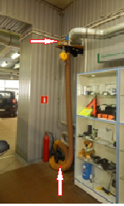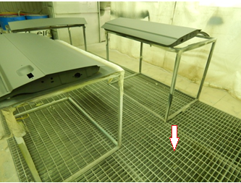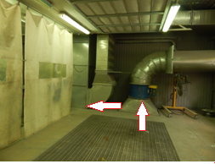
Рисунок 4 Рисунок 5
Для обеспечения недопущения утечки отработанных моторных, трансмиссионных масел, консистентных смазок и технических жидкостей при их замене или доливе на автомобиле или агрегате при выполнении слесарно-смазочных работ на предприятии используется технологическое передвижное оборудование (рис 6), а также предусмотрены места для сбора и хранения использованных горюче-смазочных материалов (рис. 7). При выполнении шиноремонтных работ сбор отработанных материалов производится в специальные мульды и утилизируется отдельно (рис. 8).
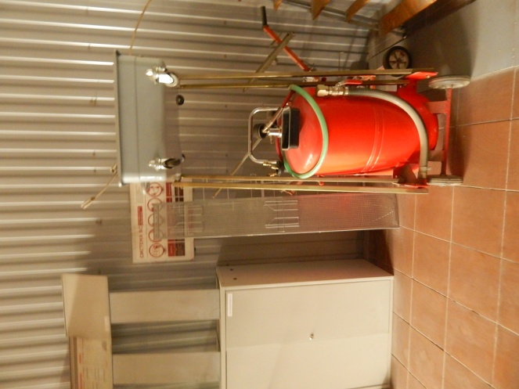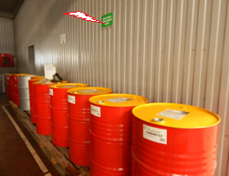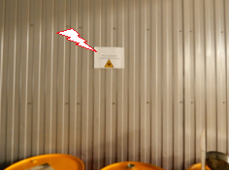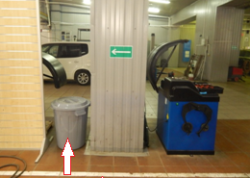
Рисунок 6 Рисунок 7 Рисунок 8
Сточные воды от установок для наружной мойки автомобилей, которые содержат такие загрязняющие факторы как: топливо, масла, водорастворимые соли, грязь с большим содержанием тяжелых металлов (свинец) поступают в отдельный колодец.
Откачка производится ассенизаторским автомобилем (рис. 9).
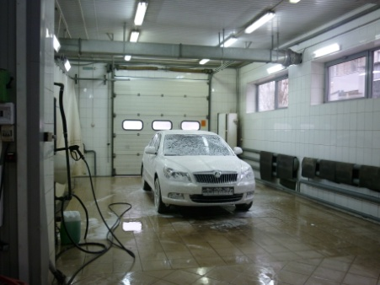
Рисунок 9 Пост наружной мойки. Откачка сточных вод
Возможным источником экологической опасности на предприятиях автосервиса является повышенная пожароопасность от применения легковоспламеняющихся эксплуатационных материалов и электрооборудования и выброс в атмосферу продуктов горения. На предприятия обеспечение пожарной безопасности проводится путем оборудования каждого участка противопожарными средствами (рис.10), потолочной системой пожаротушения (рис. 11). С целью обеспечения не распространения пожара за пределы здания все входы-выходы оснащены огнетушителями большего объема с подробной инструкцией по их применению (рис. 12).
Источником возгорания может явиться электропроводка, источники освещения и электродвигатели поста моечных работ.
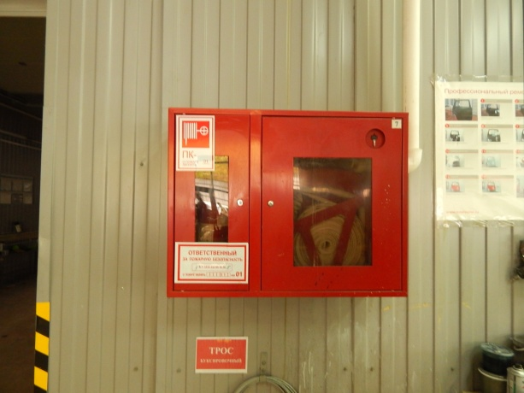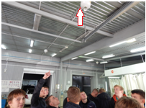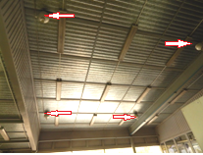
Рисунок 10 Рисунок 11
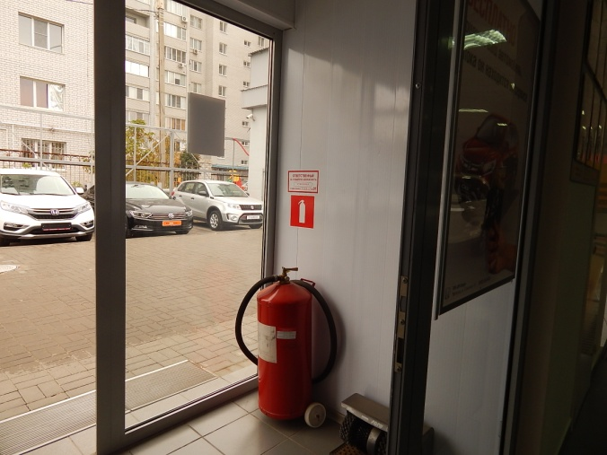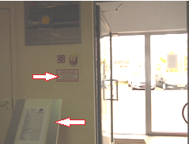
Рисунок 12
Определение области практического применения результатов исследования
в моей профессиональной деятельности
В результате анализа изученных материалов определено, что наиболее сильное негативное воздействие автомобильного транспорта экологию происходит в период его эксплуатации: и при совершении перевозок, и при его техническом обслуживании и ремонте. Деятельность по техническому обслуживанию и ремонту автомобилей относится к категории областей с повышенным уровнем вредного воздействия на окружающую среду по всем ее компонентам.
Основными мероприятиями по предотвращению и уменьшению вредного воздействия автомобилей на окружающую среду следует считать:
-совершенствование методов ремонта, обслуживания и эксплуатации автомобилей с целью снижения концентрации токсичных компонентов в отработавших газах, уровня шума, производимого автомобилями, и загрязнения окружающей среды эксплуатационными материалами;
-использование в технологическом процессе технического обслуживания и ремонта оборудования, снижающего уровень загрязнения окружающей среды;
-соблюдение требований охраны труда и техники безопасности при проведении работ;
-осознание гражданской ответственности за экологическое состояние города, страны, Земли перед потомками.
Список использованной литературы
- Экологическая доктрина Российской Федерации (одобрена распоряжением Правительства РФ от 31 августа 2002 г. № 1225-р)
- Федеральный закон «Об охране окружающей среды» от 10.01.2002г. № 7-ФЗ

Федеральный закон «Об отходах производства и потребления» от 24.06.1998 № 89-ФЗ

Федеральный закон «О пожарной безопасности» от 21.12.1994 № 69-ФЗ

Федеральный закон «О промышленной безопасности опасных производственных объектов» от 21.07.1997 № 116-ФЗ

Технический регламент Таможенного союза «О безопасности колесных транспортных средств»(ТР ТС-018-2011) Утвержден Решением Комиссии Таможенного союза от 9 декабря 2011 года N 877.

Технический регламент «О безопасности автотранспортных средств» Постановление Правительства РФ от 10.09.2009 № 720.
- Руководящий документ РД 152-001-94 «Экологические требования к предприятиям
транспортно-дорожного комплекса» от 1 января 1995 года
- Межотраслевые правила по охране труда на автомобильном транспорте
ПОТ РМ–027–2003

